1. Indique quais das seguintes declarações estão corretas.
2. y int;
3. int ;
4. integer x;
5. inta , b;
6. float f, g , c;
7. char ch1=ch2=’A’;
8. char ch1 = ‘A’, ch2=’A’;
9. Uma variável inteira, quando é declarada, é sempre inicializada com....
10. 0 (zero)
11. 1 (um)
12. Um valor aleatório
13. Um valor negativo
14. Indique, na seguinte lista, quais os indentificadores corretos e incorretos de variáveis;
15. Valor
16. &xvar
17. Dex%
18. A+b
19. _Kabonga
20. MENOS,
21. 10ª
22. A10
23. Main
24. F1

Obs. e) o identificador (nome) pode começar com o “_”, mais não e recomendado... f) costumasse usar nomes de variáveis com letra maiúsculas para constantes...

1. O nome de uma variável ...
2. Deve indicar aquilo que ela armazena.
3. Deve ser o menor possível.
4. Deve ser o maior possível.
5. Deve ser o mais explicito possível.
6. Deve ser todo escrito em maiúsculo.
7. Pode, mais não deve começar por underscore (_).
8. Pode conter mais do que um caractere.
9. Associe os seguintes tipos aos correspondentes formatos de leitura e escrita.

int %d

float %f

char %c

short int %hd

long int %ld

signed long int %e

1. Indique quais das seguintes afirmações são verdadeiras e quais são falsas.

a)O tipo float reserva espaço em memória para um real com precisão simples, enquanto o tipo double reserva espaço para uma variável com precisão dupla.

Verdadeiro;

b)O tipo char pode ter os prefixos long e short.

Falso;

c)O tipo char pode ter os prefixos signed e unsigned.

Verdadeiro;

d)Uma variável declarada como unsigned pode comportar valores superiores a uma outra que seja declarada como signed.

Falso;

e)Uma variável do tipo char pode armazenar caracteres individuais ou conjunto de caracteres também denominados por strings.

Verdadeiro;

f)Uma variável do tipo char pode armazenar vários caracteres, desde que todos eles sejam caracteres ascii

Falso;

g)Uma variável do tipo char pode armazenar vários caracteres, desde que sejam caracteres especiais;

Falso;

h)O operador módulo (%) não pode ser utilizado em reais;

Verdadeiro;

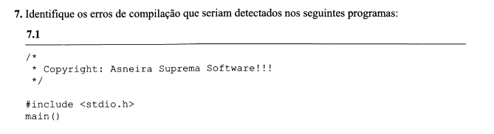

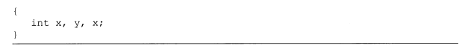

Variável x foi declarada duas vezes.

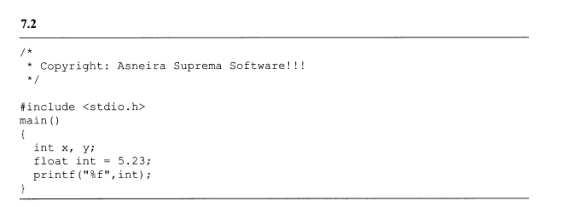

O nome da variável do tipo float, está escrito com uma palavra reservada.

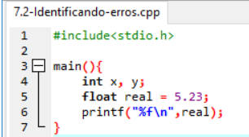

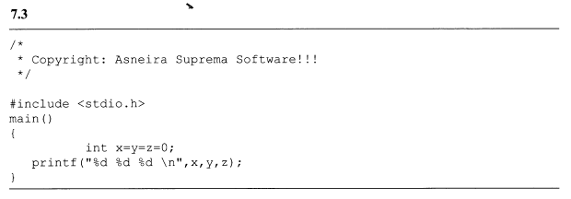

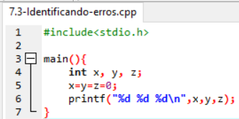

1. Embora os programas que se seguem não tenham erros de compilação, identifique as causas de seu possível mau funcionamento.

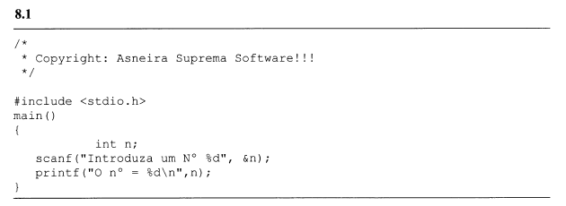

Não pode conter string no scanf, somente o formado da leitura do dado, %d.

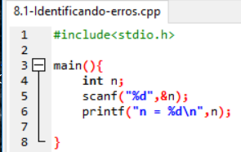

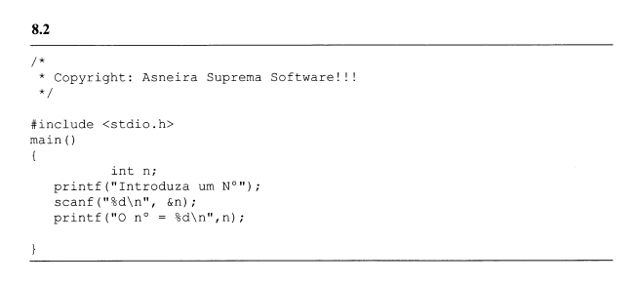

Não pode conter caracteres especiais (\n) no scanf, somente o formado da leitura do dado, %d.

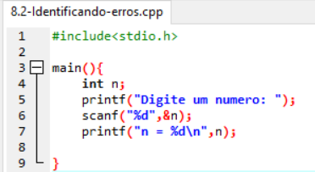

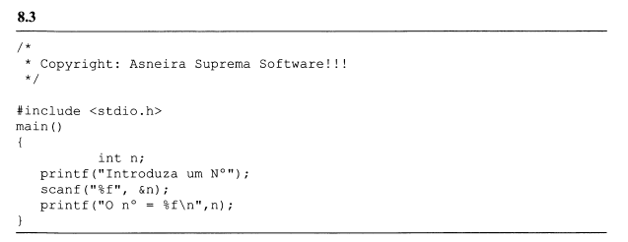

O tipo do formato estar errado, o correto seria %d para números inteiros, e não %f que é utilizado para números fracionários. (Ponto flutuante).